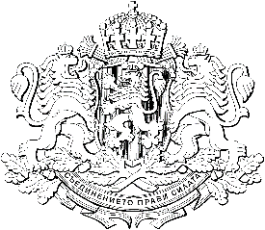

**РЕПУБЛИКА БЪЛГАРИЯ**

**МИНИСТЕРСКИ СЪВЕТ**

Проект

**ПОСТАНОВЛЕНИЕ №** ..............................

**от** ...................................... **година**

**ЗА приемане на Наредба за условията и реда за извършване на научна оценка на риска по хранителната верига**

**МИНИСТЕРСКИЯТ СЪВЕТ**

**ПОСТАНОВИ:**

**Член единствен.** Приема Наредба за условията и реда за извършване на научна оценка на риска по хранителната верига.

**Заключителна разпоредба**

**Параграф единствен.** Постановлението влиза в сила от деня на обнародването му в „Държавен вестник“.

**министър-председател:**

**росен желязков**

**ГЛАВЕН СЕКРЕТАР на Министерския съвет:**

**Габриела Козарева**

**Главен секретар на Министерството на земеделието и храните:**

**Магдалена Дакова**

**Директор на дирекция „Правни дейности и   
законодателство на Европейския съюз”, МЗХ:**

**Десислава Петрова**